Règle du jeu

Au Sudoku, qui signifie «chiffre unique», le joueur doit compléter une grille de 9 sur 9 (81 cases) avec des chiffres allant de 1 à 9 de telle manière qu'aucun n'apparaisse deux fois dans aucune des 9 lignes ou colonnes ainsi que dans chaque carré de neuf cases.

Voir l’article pour plus d’information :

http://www.cyberpresse.ca/actuel/article/article_complet.php?path=/actuel/article/17/1,4230,0,052005,1036647.php

Facile  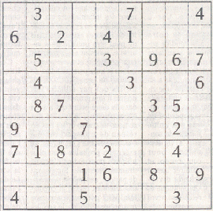 | Moyen  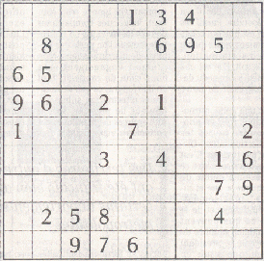

Difficile

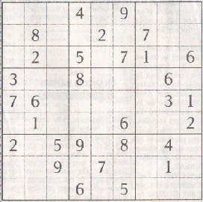

Histoire du Su Doku :
http://sudoku.over-blog.com/categorie-153270.html

Site de jeu :
http://www.sudokufun.com/

